青岛科技大学实验报告
姓名： 李泉志 专业： 计算机科学与技术 班级： 惠普测试191
学号： 1908090117 课程： 脚本编程技术 时间： 2021.9.10
实验项目： 一、编写、保存、运行JSP页面

实验目的
- 掌握怎样设置Web服务目录。
- 掌握怎样修改Tomcat服务器的端口号。
- 掌握怎样访问Web服务目录下的JSP页面。

二、实验要求
- 安装Tomcat服务器
- 设置web服务目录
- 修改Tomcat服务器端口号为9999
- 启动Tomcat服务器
- 编写一个JSP页面
- 访问5中编写的JSP页面

实验内容
<%-- number.jsp --%>
<%@ page contentType = "text/html;charset=UTF-8" %>
<html>
<header>
<title> 真因子数量计算 </title>
</header>
<style>
.bodya {
margin: 0% 20% 0 20%;
}
</style>
<body class="bodya">
<style>
.title {
text-align: center;
color: black;
background-color: #87CEFA;
font-size: 40px;
font-weight: bold;
}
.define {
border-left:6px solid #2196F3;
padding: 2px 0 2px 0;
background-color: #EAEAEA;
font-weight: bold;
}
.para {
background-color: #ddffff;
text-align: left;
}
</style>
<div class="title">
真因子
</div>
<div class="define">
<p> &nbsp; &nbsp; &nbsp; 定义：如果一个正整数刚好等于它的真因子之和，这样的正整数为完数。</p>
</div>
<div class="para">
<br />
<p> 例如，6 = 1 + 2 + 3，因此6就是一个完数 </p>
<p> 1到1000内的完数有: </p>
<p>
<ul>
<%
for (int i = 1; i <= 1000; ++ i) {
int sum = 0;
for (int j = 1; j < i; ++ j) {
if (i % j == 0) {
sum = sum + j;
}
}
if (sum == i) {
out.print("<li>" + i + "</li>");
}
}
%>
</ul>
</p>
</div>
</body>
</html>

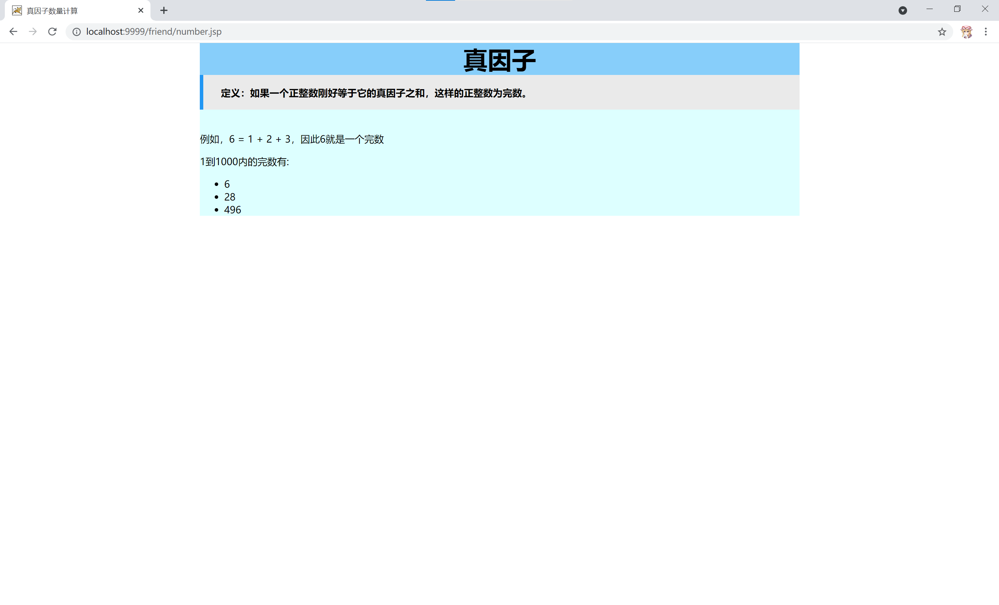

实验总结
学习到了Tomcat 的基本用法，学习到了jsp的基本语法及用法，了解到了jsp文件的基本结构，学到了在jsp中插入css样式，进行Tomcat系统配置的方法，以及循环格式的基本用法。
代码仓库：https://github.com/ZlycerQan/JSPExperiments

